Оформление заказа на перемещение.  
1. Доставка.  
По умолчанию считается, что любой заказ на перемещение осуществляется через доставку.  
Потому, отправляя заказ на перемещение он автоматически попадает в УТЛ.  
После оформления/попадания из форточек заказа в КА2, оставляем открытой вкладку самовывоз и нажимаем кнопку на перемещение.  
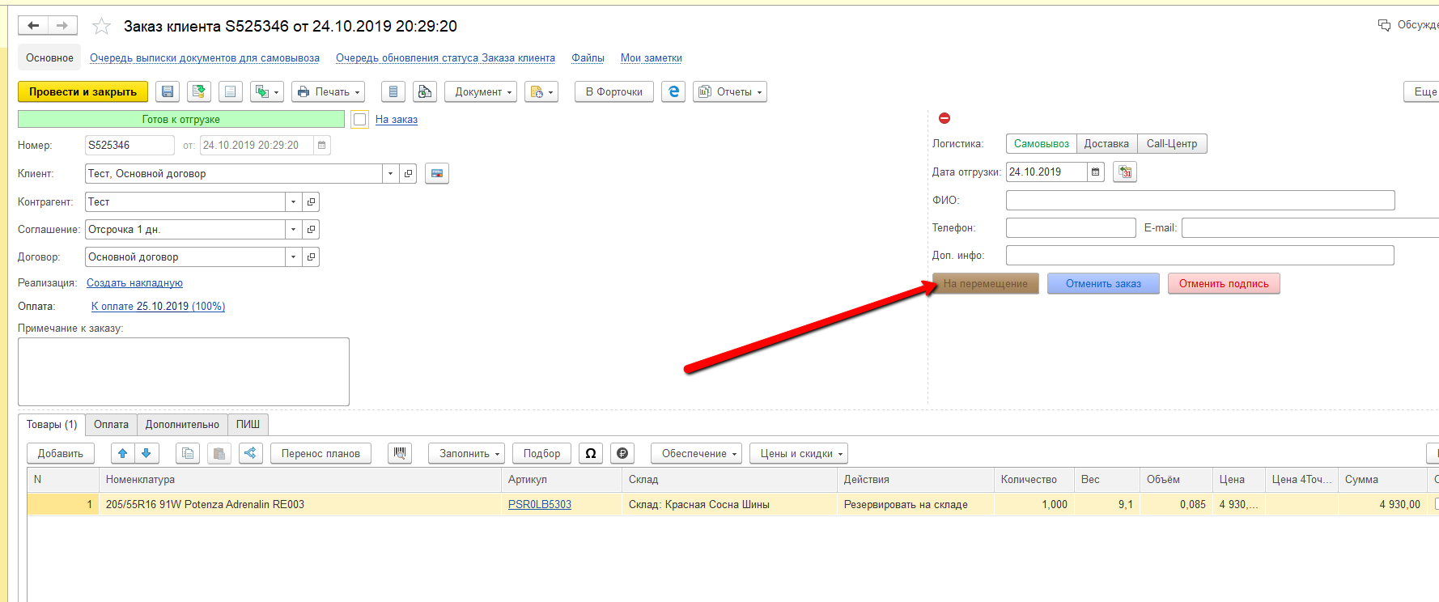  
Во всплывающем окне выбираем необходимый вид перемещения  
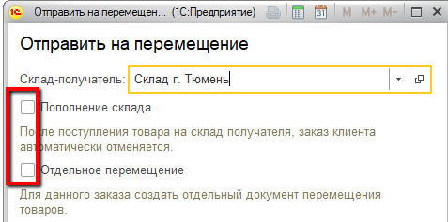  
  
Если заказ клиентский, то выбираем Отдельное перемещение.  
Если заказ для пополнения складских остатков, то выбираем Пополнение склада.  
  
После проставления соответствующего чекбокса, нажимаем кнопку отправить на перемещение.  
  
Созданный на основании заказа Заказ на перемещение  
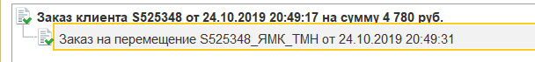  
в течение 2-хминут автоматически попадает в УТЛ  
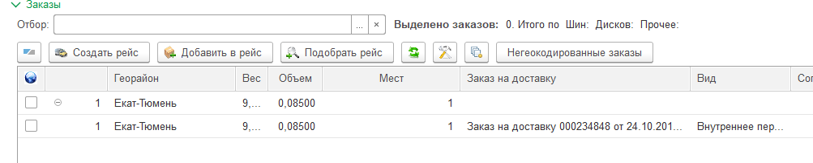

Так как в данном примере заказ является клиентским – на этапе создания заказа на перемещение было выбрано Отдельное перемещение, то в УТЛ этот заказ имеет приоритет 4 – высокий.  
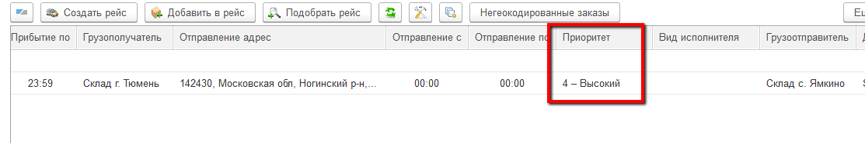

В случае пополнения склада приоритет имел бы значение 3 – нормальный. Таким образом, при формировании рейса, можно отфильтровать все заказы на доставку по приоритету и в первую очередь загрузить клиентские заказы.  
  
После того, как рейс был сформирован, отправлен на склад, собран складом и переведен в панели в статус груз укомплектован, происходит выписка документов в групповой обработке  
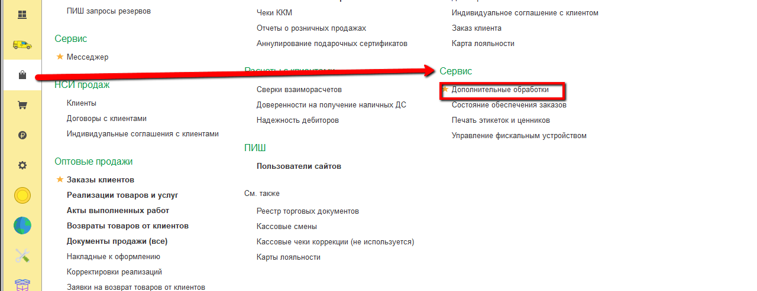  
**Для ордерных складов выбирается обработка**  
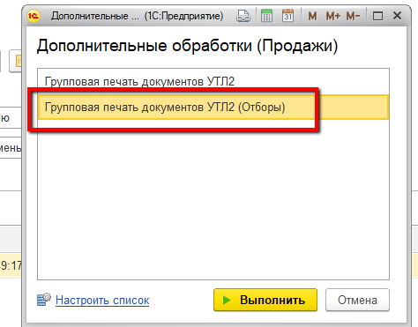  
  
**Для безордерных**   
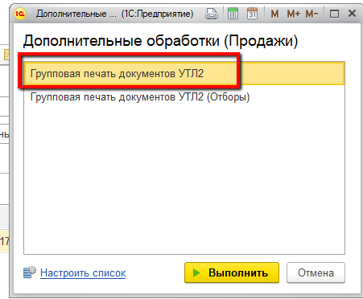  
  
В обработке выбираем дату рейса и водителя  
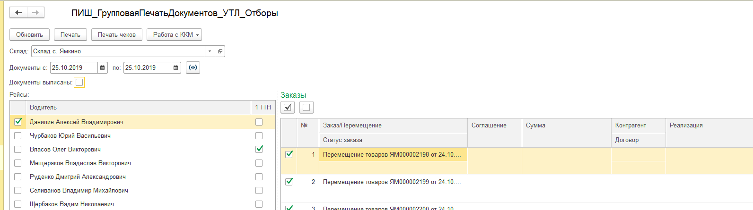  
Нажимаем кнопку печать и автоматически сформировывается непосредственно перемещение и все необходимые к нему документы: ТТН, Торг13; МХ-1, МХ-3, если перемещение с/на склад ОХ  
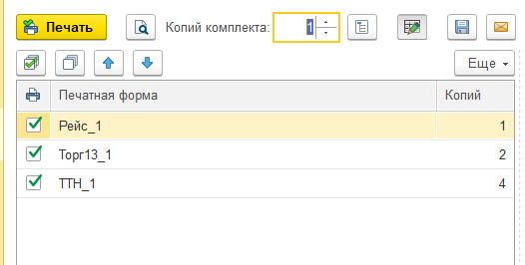  
  
  
Распечатанные документы подписываем и отдаем водителю.

2. Самовывоз  
Бывают случаи, когда клиент (относится к складам ОХ) самостоятельно приезжает за перемещением, либо самостоятельно осуществляет возврат. В этом случае при создании заказа на перемещение во всплывающем окне отмечаем чекбокс самовывоз  
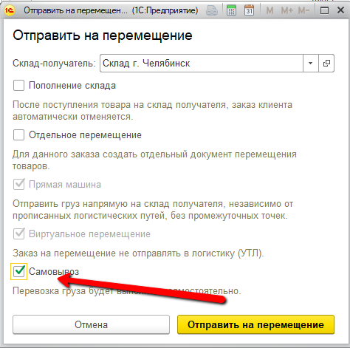  
И нажимаем отправить на перемещение.

В этом случае заказ на перемещение не попадет в УТЛ и оформлять его надо будет следующим образом:  
А) открыть создавшийся заказ на перемещение и нажать кнопку «машинка»  
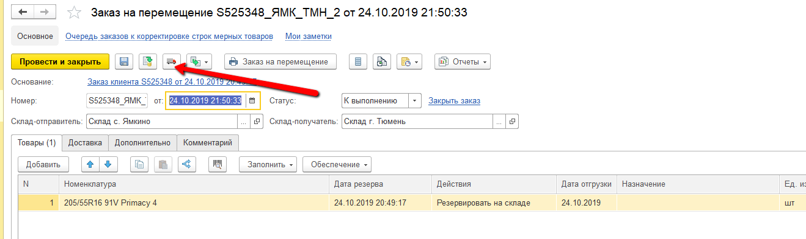  
Б) если склад ордерный, в создавшемся перемещении выбрать очередь склада, провести и закрыть документ. При необходимости создать акты МХ-1, МХ-3.   
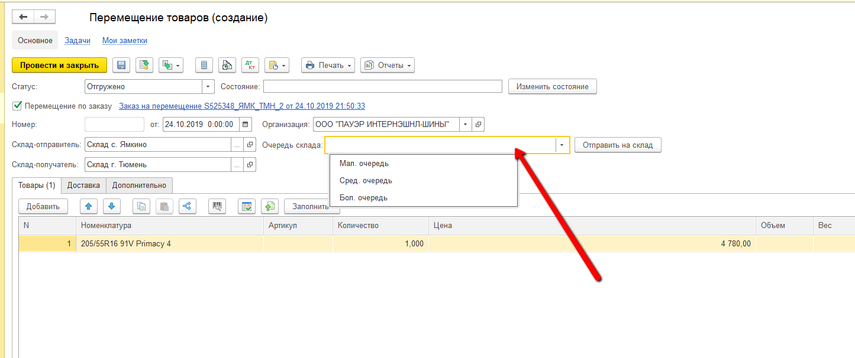  
Если склад безордерный, то выбирать очередь склада не нужно.